DAFTAR RIWAYAT HIDUP

A. Biodata Mahasiswa
NIM : 11140371
Nama Lengkap : Lathifatul Umam
Tempat/Tanggal Lahir : Bekasi, 25 Maret 1992
Alamat Lengkap : Jln. Kabelmas IV No.22 Rt 03/030
Ka.Tengah Bekasi Utara

B. Riwayat Pendidikan Formal & Non-Formal
- SDN Harapan Jaya VII, lulus tahun 2003
- SMPN 5 Kota Bekasi, lulus tahun 2006
- SMK Islam Kader Bangsa Bekasi, lulus tahun 2009
- Bina Sarana Informatika, lulus tahun 2012
- STMIK Nusa Mandiri, Masih menjadi mahasiswi Semester IX

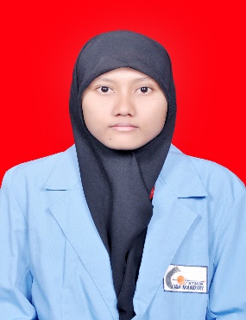

Jakarta, Februari 2017
Lathifatul Umam

